Protokol č.
Vyšetření slin na přítomnost antigenů krevních skupin
Teorie: Antigeny systému ABO (H) se v lidském organismu vyskytují ve dvou formách: První – v alkoholu rozpustné Ag jsou vázány na membrány téměř všech buněk těla, včetně erytrocytů; druhou – tvoří metabolický produkt první skupiny-ve vodě rozpustné Ag přítomné přibližně u 77% lidské populace. Metabolická přeměna je řízena geny Se/se, zcela nezávislými na genech ABO určujících příslušnost ke krevní skupině. Dominantně recesivní kombinace sese zajistí dokonalý rozklad vázaných Ag a tedy nepřítomnosti Ag v tělních tekutinách. Tito jedinci se označují jako nevylučovatelé (nonsekretoři). Jedinci s dominantní alelou Se v genotypu mají Ag přítomny v tělních tekutinách a označují se vylučovatelé (sekretoři).
Cíl: Zhodnocení výskytu vylučovatelů a nevylučovatelů ve skupině studentů
Metoda: Adsorpčně inhibiční metoda (AI) jejímž principem je inhibice hemaglutinace, je založena na vysycení vazeb míst na Ag přítomných ve slinách přidaným aglutinačním sérem vhodného titru a následným stanovením množství nenavázaných Ab přidáním určitého množství (20µl) 5%suspenze odpovídajících erytrocytů. Intenzita aglutinace je nepřímo úměrná množství skupinových substancí ve slinách.
Absorpčně inhibiční metoda je složena ze dvou fází:
1. absorpce. K vyšetřovanému vzorku (antigenu) se dodá známé množství protilátky, do
jde k vazbě antigen-protilátka.
2. aglutinace. V této fázi je zjišťována kvantita nenavázaných protilátek poklesem jejich titru. Pokles se projeví inhibicí aglutinace přidaným náplavem známých krvinek o známém objemu a koncentraci.
Použití: Hemaglutinačně inhibičního testu se hojně užívá k průkazu slabých A a B aglutinogenů a při zjišťování ABO substancí v buňkách lidských tkání, ve spermiích, na leukocytech, trombocytech a v krevních skvrnách.
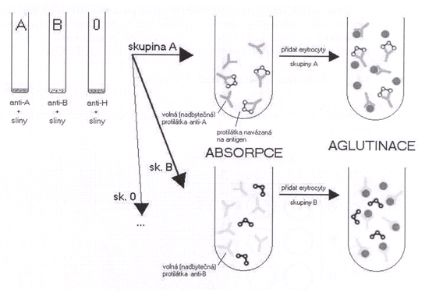
Materiál:
Komerční séra (EXBIO Olomouc) anti-A (IgM) monoklonální1, anti-B (IgM) monoklonální1, lektin anti-H; náplav diagnostických erytrocytů A,B,O; destičky s otvory, fyziol. roztok 0,85% (0,15 mmol/l) NaCl, vodní lázeň na 100%C, vertex, štítky, fixy, stojánky na zkumavky, na ependorfky, pipety, kovový stojánek a skleněné zkum se zabroušenám uzávěrem na var
Postup: Příprava sér: Jako vhodná ředění sér byla experimentálně vybrána 1:8 pro anti-A, 1:32 pro antiB a 1:2 pro lektin anti-H.
Příprava 5% suspenze (náplavu) diagnostických erytrocytů (čisté krvinky bez bílkovin plazmy a séra): připravená kapilární krev skupin A, B, O. 100 μl krve (krevní masy je obsaženo v 50%) se v označených zkumavkách dvakrát promyje fyziologickým roztokem a zcentrifuguje do 1500ot/min. Po odstranění supernatantu se přidá 900 μl fyziologického roztoku.
Zpracování slin: Sliny vyšetřovaných osob se zahřívají v čisté skleněné nádobce v množství asi 1 ml při teplotě 100 °C ve vodní lázni po dobu 10 minut k inaktivaci enzymů, aby nedošlo k natrávení, a tím snížení množství skupinových substancí. Varem ztratí sliny svou vazkost, stanou se tekutějšími a lépe se zpracovávají. Sliny se pak centrifugují při 2000ot./min po dobu 10 minut, tím se odstraní koagulovaný hlen a buněčný detrit. Čirá tekutina se ze supernatantu pipetuje do sterilní zkumavky.
Samotný pracovní postup:
Sliny naředíme fyziologickým roztokem na základní ředění 1:100. Do první a druhé zkumavky v každé řadě (A, B, H) dáme po 30 μl naředěných .slin. Do všech zkumavek kromě prvních (tzn. do 2., 3. a 4.) pipetujeme 30 μ1 fyziologického roztoku a provedeme titraci 30 μl s ředicím koeficientem 2, tzn. obsah 2. zkumavky promícháme a přeneseme 30 μl do 3. zkumavky, promícháme, přeneseme 30 μ1 do 4. zkumavky, promícháme a odebereme 30 μ1 i z této poslední zkumavky. Totéž provedeme pro řady Ba H. Výsledná ředění slin ve zkumavkách jsou 1:100, 1:200, 1:400 a 1:800.
U kontrolních zkumavek se sliny nahrazují fyziologickým roztokem, proto pipetujeme po 30 μl fyziologického roztoku do všech 12 zkumavek.
Do 4 zkumavek řady A přidáme po 20 μl séra anti-A 1:32, do zkumavek řady Bpo 20 μl séra anti-B 1:8, do zkumavek řady H po 20 μl séra anti-H 1:2. Směs promícháme a ponecháme při laboratorní teplotě po dobu 20 minut.
Poté přidáme 20 μl 5% suspenze erytrocytů, vždy příslušných danému séru, tzn. do zkumavek řady A erytrocyty skupiny A, do zkumavek řady B erytrocyty B, do zkumavek řady H erytrocyty O. Zkumavky jemně promícháme a necháme 10 minut odstát při laboratorní teplotě.
V jednotlivých řadách skupin A, B a H je tedy množství sér i erytrocytů konstantní, liší se pouze množství slin, a to sestupně.
Dalším krokem je centrifugace všech zkumavek při 1000 ot./min po dobu jedné minuty. Anti-A a anti-B jsou absorbovány snadno, centrifugace je dostatečná. Protilátky anti-H nereagují tak dobře, proto je třeba zkumavky řady H protřepat a znovu centrifugovat 1 minutu při 1000 ot./min.

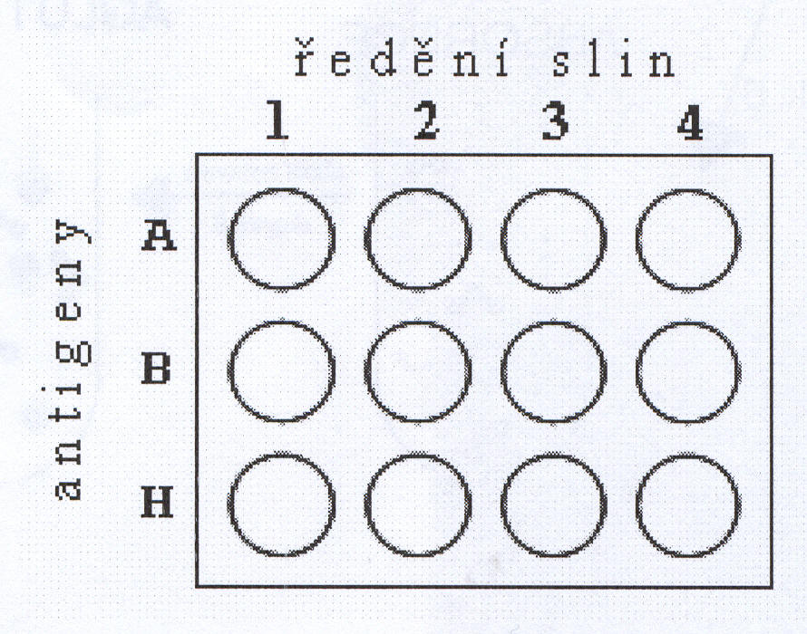
Obr: Schéma vyšetření: pro každý antigen čtyři ředění slin

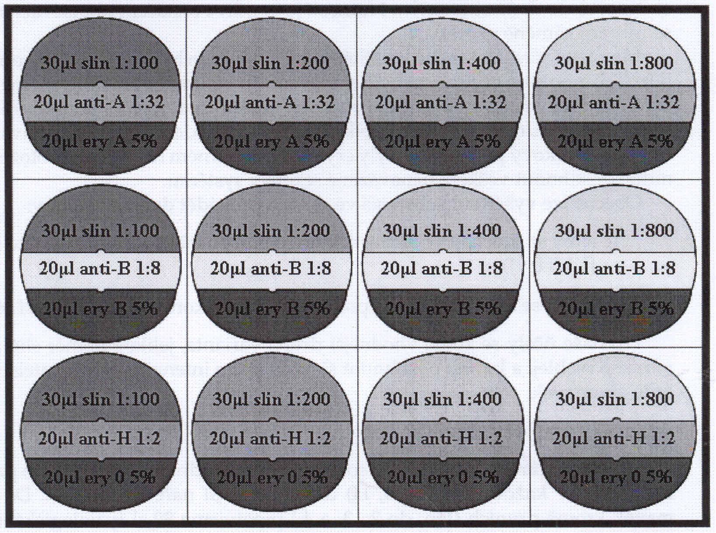
Schematicky znázorněné obsahy 12 zkumavek při popsaném postupu vyšetření slin

Po centrifugaci jsou zkumavky připraveny k hodnocení (odečítání).
Výhodou aglutinačně inhibičního testu je, že negativní výsledek je dán přítomností aglutinace, a tudíž máme kontrolu, že jsme umístili do zkumavek sérum a erytrocyty stejné specifičnosti.
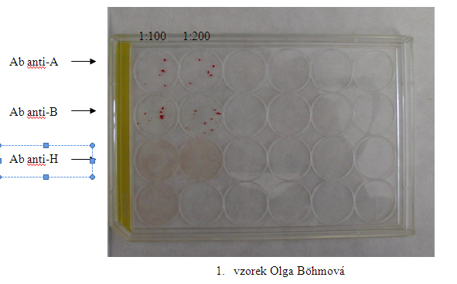

Odečítání a hodnocení výsledků: Je-li ve vyšetřovaných slinách vyšetřovaný antigen a přidané erytrocyty se neshlukují, značí to, že antigen slin vysytil diagnostický titr aglutininu a můžeme s určitostí říci, že jde o sliny vylučovatele. Jde-li o sliny nevylučovatele, přidané krvinky jsou diagnostickým sérem aglutinovány.
Při vizuálním hodnocení se zaznamená pro každou zkumavku stupeň aglutinace podle následujících pravidel

++++ kompletně shluklý kompaktní sediment
+++ sedimentované erytrocyty se po jemném poklepání na dno zkumavky rozdělí na 2-4 nepravidelné hrudky
++ sediment se rozpadne na víc drobných částí
+ sediment zůstane po poklepání na dno zkumavky ve tvaru jemně zrnitého písku
- negativní reakce, sedimentované erytrocyty se volně zvíří ve fyziologickém roztoku

